

**DEPARTAMENTO DE ELECTRÓNICA, SISTEMAS E INFORMÁTICA**

# Lenguajes Formales

## Práctica # 2 – CUP

### Objetivo

Resolver un problema que requiera el reconocimiento de patrones de texto y estructuras gramaticales, mediante la aplicación de los conceptos de análisis léxico y sintáctico, utilizando software de generación de analizadores léxicos y sintácticos.

### Enunciado del problema

Crear un programa, utilizando el generador de analizadores léxicos *JFlex* y el de analizadores sintácticos *CUP*, que transforme una expresión regular a notación postfija.

### Especificaciones

La sintaxis será como en la definición de su proyecto final, solo considerando que el alfabeto tendran los operadores, parentesis, letras y dígitos.

Paso 1. Poner en funcionamiento las herramientas de JFLEX y CUP con el ejemplo de una calculadora de números enteros.

1. Insertar captura de pantalla, con una entrada distinta a la asignada en el ejemplo de los archivos descargados.

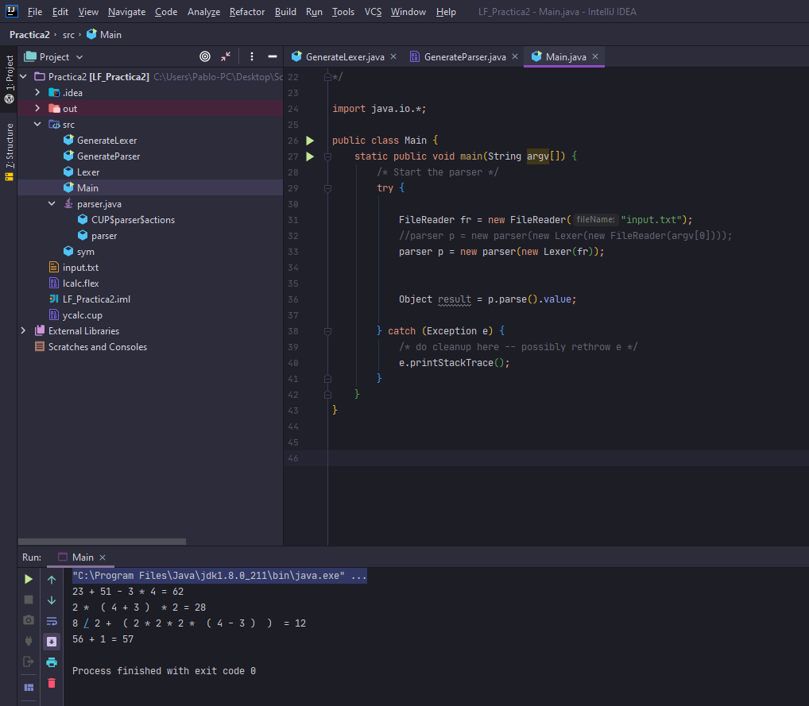

Paso 2. Modificar la calculadora de numeros enteros para generar en notación postfija cada una de las expresiónes aritmeticas en el archivo input.txt

1. Inserta una captura de pantalla con la misma entrada en el inciso a.

Paso 3. Genera la gramática para generar expresiones regulares, recuerda que se comporta de manera muy similar a la de aritmetica, solo hay que considerar los nuevos operadores y su jerarquia.

1. Inserta la gramática nueva.

Paso 4. Modifica los archivos input.txt, ycalc.cup, lcalc.flex para que ahora generen la notación postfija de la expresión regular.

1. Lcalc.flex modificado
2. Ycalc.cup modificado
3. Input.txt
4. Captura de pantalla que genere la notación postfija de las expresiones regulares en input.txt